**PENERAPAN TEKNOLOGI INFORMASI DIGITAL MARKETING PADA URBAN FARMING UNTUK MENINGKATKAN PEMASARAN SAYUR HIDROPONIK DI KABUPATEN ASAHAN**

**Nasrun Marpaung1*, Elly Rahayu2, Zulfan Efendi3, Aldi Febbrian4, Gita Nurul Utama5**

1,2,3,4,5Sistem Informasi, Universitas Royal, Indonesia

e-mail: *nasrunavara@gmail.com

**Abstract:** This study aims to analyze the implementation of information technology in digital marketing in urban farming, especially in improving hydroponic vegetable marketing in Asahan Regency. The development of information technology has opened up new opportunities for urban farming actors to expand market reach through digital marketing strategies. The research method used is a case study with a qualitative approach, involving in-depth interviews and observations of urban farming actors as well as analysis of the use of digital platforms such as social media, e-commerce, and websites. The results of the study show that the implementation of digital marketing has proven effective in increasing sales and expanding the market, as well as supporting the sustainability of urban farming businesses by increasing product visibility, ease of transactions, and interaction with consumers. However, there are challenges such as limited technological knowledge for some business actors and uneven digital infrastructure. Therefore, training and technological support are needed for hydroponic farmers in order to maximize the potential of digital marketing in improving economic welfare in the urban agricultural sector.

**Keywords:** digital marketing; hydroponics; information technology; urban farming.

**Abstrak:** Penelitian ini bertujuan untuk menganalisis implementasi teknologi informasi dalam digital marketing pada urban farming, khususnya dalam meningkatkan pemasaran sayur hidroponik di Kabupaten Asahan. Perkembangan teknologi informasi telah membuka peluang baru bagi pelaku urban farming untuk memperluas jangkauan pasar melalui strategi pemasaran digital. Metode penelitian yang digunakan adalah studi kasus dengan pendekatan kualitatif, melibatkan wawancara mendalam dan observasi terhadap pelaku urban farming serta analisis penggunaan platform digital seperti media sosial, e-commerce, dan website. Hasil penelitian menunjukkan bahwa penerapan digital marketing terbukti efektif dalam meningkatkan penjualan dan memperluas pasar, serta mendukung keberlanjutan usaha urban farming melalui peningkatan visibilitas produk, kemudahan transaksi, dan interaksi dengan konsumen. Namun, terdapat tantangan seperti keterbatasan pengetahuan teknologi bagi sebagian pelaku usaha dan infrastruktur digital yang belum merata. Oleh karena itu, dibutuhkan pelatihan dan dukungan teknologi bagi petani hidroponik agar dapat memaksimalkan potensi digital marketing dalam meningkatkan kesejahteraan ekonomi di sektor pertanian perkotaan.

**Kata kunci:** digital marketing; hidroponik; teknologi informasi; urban farming.

**PENDAHULUAN**

Urban Farming atau pertanian perkotaan adalah praktik menanam tanaman, memelihara hewan ternak, dan memproduksi bahan pangan di dalam atau sekitar lingkungan perkotaan. Kegiatan ini dilakukan di lahan terbatas seperti pekarangan rumah, atap gedung, atau lahan kosong yang ada di kota sebagai salah satu solusi yang semakin populer dalam menghadapi tantangan ketahanan pangan dan keberlanjutan lingkungan di berbagai kawasan perkotaan (Khasanah, 2021).

Urban farming memberikan sejumlah manfaat yang penting, terutama dalam konteks kota-kota modern yang menghadapi tantangan ekonomi, lingkungan, dan social (Septya, Rosnita, Yulida, & Andriani, 2022). Urban farming dapat memanfaatkan lahan-lahan yang tidak produktif atau terbengkalai di dalam kota, seperti halaman kosong, ataup bangunan maupun lahan-lahan lainnya sehingga meningkatkan penggunaan lahan secara efisien (Adiputra et al., 2022).Salah satu praktik urban farming yang semakin diminati adalah budidaya sayur hidroponik, sebuah metode tanaman yang ditanam tanpa menggunakan tanah dengan menyediakan nutrisi yang larut dalam air yang diberikan secara terkontrol (Okuputra, Faramitha, Hidayah, Siregar, & Prastio, 2022; Primasari, 2021; Syaiful & Harni, 2021).

Selain itu tanaman hidroponik ini juga dapat menjadi solusi dalam usaha menghindari sayuran yang mengandung pestisida. Praktik urban farming juga dapat menjadi sarana edukasi yang efektif bagi masyarakat perkotaan tentang pentingnya menjaga lingkungan hidup dan masyarakat perkotaan lebih mudah dalam mengakses makanan segar karena dapat dipanen dan dikonsumsi langsung.

Kabupaten Asahan khususnya di Kota Kisaran memiliki potensi besar untuk mengembangkan urban farming sebagai upaya meningkatkan ketersediaan pangan lokal maupun menghindari tingkat kandungan pestisida pada sayuran. Namun industri sayur hidroponik di Kabupaten Asahan masih menghadapi sejumlah tantangan, terutama dalam hal pemasaran produk.

Pemasaran menjadi krusial karena tidak hanya mempengaruhi keuntungan para pelaku usaha, tetapi juga komitmen pelaku usaha dalam menjalani kegiatan tersebut. Pemasaran produk pertanian, termasuk sayur hidroponik, merupakan aspek penting yang perlu diperhatikan dalam pengembangan urban farming. Seperti pada Sigit Hidroponik yang dijalankan oleh Bapak Gita Anggara sejak tahun 2020 merupakan usaha kecil urban farming yang beralamat di Jalan Kamboja, Kisaran Kota, Kecamatan Kisaran Timur, Kabupaten Asahan.

Sigit Hidroponik memiliki lahan dengan lebar 13 meter dan panjang 30 meter dengan rak tanam yang memiliki 4500 netpot atau lubang tanam dengan kondisi sayuran yang siap panen dengan usia ideal tanaman sekitar lebih kurang 2000 pucuk dari keseluruhan netpot atau lubang tanam. Namun penjualan setiap harinya dengan rata-rata 20 sampai 25 kg per hari. Saat ini Sigit Hidroponik mencari rekan konsumen dengan cara mendatangi langsung ke lokasi usaha setiap konsumen yang membutuhkan sayuran di lingkungan Kota Kisaran, seperti pada beberapa cafe dan rumah makan yang ada di Kota Kisaran. Sehingga dalam hal pemasaran dan penyampaian informasi sayuran hidroponik sangat terbatas. Bapak Gita Anggara juga harus memanajemen waktu dengan baik untuk penjualan yang maksimal dikarenakan harus menyelesaikan pekerjaan perawatan tanaman sayuran terlebih dahulu, dan dilanjutkan memasok dan memasarkan ke konsumen konsumen yang membutuhkan, hal ini tentunya tidak efektif dan efisien, memakan waktu dan tenaga sehingga berpengaruh pada pemasaran dan penjualan yang kurang maksimal.

Dikarenakan keterbatasan waktu juga, bapak Gita Anggara juga harus memilih waktu yang tepat untuk memberikan seminar edukasi sayuran hidroponik. Maka berdasarkan kondisi ini, Sigit Hidroponik memerlukan pemanfaatan teknologi dibidang pemasaran produk agar produk dapat terjual dengan baik dan terus mengalami peningkatan agar siklus atau perputaran penamaan dan panen dapat berjalan lebih efekti dan efisien dengan waktu yang lebih produktif. Sebagai bentuk usaha dalam meningkatkan penjualan sayuran hidroponik pada Sigit Hidroponik, maka pemanfaatan teknologi informasi dibidang digital marketing (e-marketing) merupakan solusi terbaik dalam kegiatan pemasaran produk sayur hidroponik.

Penggunaan teknologi seperti e-marketing adalah bagian dari e-commerce, yaitu sistem perdagangan yang dilakukan melalui internet. Internet terus menawarkan pembaruan yang real-time, sehingga mampu menyediakan layanan informasi produk yang ditawarkan secara jelas dan mudah diakses. (Agustian, 2021; Lastiur Sianipar, Damanik, Akuntansi, Indonesia, & Akuntansi, 2021; Maria, Suharyadi, & Hudiono, 2021). Dalam era perkembangan teknologi informasi, banyak manfaat yang dapat dirasakan terutama pada aspek kehidupan, sehingga pemanfaatan dan implementasi teknologi informasi pada urban farming muncul sebagai solusi yang menjanjikan untuk meningkatkan pemasaran sayur hidroponik di Kabupaten Asahan.

Melalui pemanfaatan teknologi informasi, tidak hanya berdampak pada konsumen yang membutuhkan sayuran tanpa pesitisda, namun juga bagi para pelaku urban farming dapat mengakses informasi terkini mengenai teknik budidaya, manajemen pertanian hidroponik, dan peluang pasar secara lebih efisien. Dalam pemanfaatan website sistem informasi yang menampilkan detail dan informasi produk, konsumen dapat lebih memahami detail informasi mulai dari proses penanamannya hingga manfaat dari sayuran hidroponik sehingga lebih tertarik untuk mengkonsumsi dan menjadi pelanggan tetap. Sehinga visibilitas dan aksesibilitas produk menjadi lebih baik dan meningkat karena dapat diakses dari platform digital (Marpaung, Yesputra, Kurniawan, Dalimunthe, & Chan, 2023; Mustofa et al., 2021).

Tujuan dari pelaksanaan kegiatan ini untuk penerapan dan pemanfaatan teknologi informasi berupa website sistem

informasi e-marketing yang dapat memberikan informasi detail produk sayuran Sigit Hidroponik dan halaman edukasi seputar sayuran hidroponik. Sehingga masyarakat Kabupaten Asahan khususnya kota Kisaran dapat mengakses informasi terkait urban farming dengan mudah.

**METODE**

Agar pengabdian ini berjalan dengan baik dan sistematis, maka perlu dibuat metode pelaksanaan. Metode kegiatan dilakukan melalui program pendampingan. Selama pelaksanaan kegiatan, juga diterapkan metode pelatihan dan praktik langsung dalam pengelolaan website bersama mitra, serta dilakukan simulasi dan uji coba. Pelatihan pengelolaan produk sayuran hidroponik ditampilkan lebih menarik.

Tahapan Identifikasi Kebutuhan dan Perencanaan terdiri dari:

**Penentuan Fokus Penelitian**

Langkah pertama dalam proses identifikasi kebutuhan adalah menetapkan fokus penelitian yang jelas. Dalam hal ini, fokusnya adalah implementasi teknologi informasi dalam digital marketing pada urban farming untuk meningkatkan pemasaran sayur hidroponik.

**Penentuan Partisipan Penelitian**

Mengidentifikasi dan memilih partisipan yang relevan, yaitu pelaku urban farming yang menggunakan, atau berpotensi menggunakan, platform digital seperti media sosial, e-commerce, dan website. Partisipan bisa berasal dari berbagai latar belakang, mulai dari petani hidroponik, pengelola bisnis urban farming, hingga konsumen.

**Pengumpulan Data Awal**

Melakukan survei awal atau wawancara singkat untuk mendapatkan gambaran umum tentang pola pemasaran yang digunakan saat ini oleh pelaku urban farming. Informasi ini akan membantu mengidentifikasi kebutuhan teknologi informasi dan potensi kendala.

**Pelaksanaan Wawancara Mendalam**

Melakukan wawancara mendalam dengan partisipan untuk menggali lebih dalam tentang pengalaman mereka dalam pemasaran melalui platform digital. Wawancara ini bertujuan untuk mengidentifikasi: Platform digital yang mereka gunakan (misalnya, Instagram, Facebook, Shopee, Tokopedia). Tingkat pemahaman mereka terhadap teknologi digital. Kendala atau tantangan yang mereka hadapi dalam menggunakan platform tersebut. Potensi yang mereka lihat dalam pemasaran digital.

**Observasi Lapangan**

Mengamati langsung kegiatan urban farming dan bagaimana pelaku usaha memanfaatkan platform digital. Observasi ini bertujuan untuk melihat praktik nyata dan memahami kondisi serta kebutuhan teknis yang mungkin tidak terungkap dalam wawancara.

**Analisis Data Platform Digital**

Menganalisis penggunaan platform digital oleh pelaku urban farming melalui monitoring aktivitas mereka di media sosial, e-commerce, dan website. Melalui analisis ini, diidentifikasi strategi pemasaran yang sudah dilakukan, seperti konten yang digunakan, interaksi dengan konsumen, dan performa penjualan melalui platform tersebut.

**Identifikasi Kebutuhan Teknologi**

Berdasarkan hasil wawancara dan observasi, mengidentifikasi kebutuhan teknologi informasi dan digital marketing yang lebih spesifik. Misalnya: Kebutuhan pelatihan penggunaan media sosial atau e-commerce. Dukungan teknis untuk membuat atau mengelola website.

Solusi pemasaran digital yang dapat menjangkau lebih banyak konsumen.

**Perencanaan Solusi dan Strategi**

Menyusun rencana implementasi solusi berdasarkan kebutuhan yang telah diidentifikasi. Perencanaan ini meliputi:

* + - Penyusunan program pelatihan digital marketing untuk pelaku urban farming.
    - Penyediaan infrastruktur teknologi, seperti akses internet atau perangkat keras.
    - Strategi kolaborasi dengan platform e-commerce atau pengembangan website komunitas.

**Evaluasi Awal Rencana**

Melakukan evaluasi terhadap perencanaan yang telah disusun melalui diskusi dengan partisipan, untuk memastikan solusi yang direncanakan sesuai dengan kebutuhan mereka dan realistis untuk diterapkan.

**Finalisasi Perencanaan**

Setelah mendapatkan umpan balik dari partisipan, tahap akhir adalah memfinalisasi perencanaan implementasi teknologi informasi dan digital marketing yang akan dilaksanakan, serta menyusun timeline dan sumber daya yang dibutuhkan untuk mewujudkan rencana tersebut. Proses ini akan memastikan bahwa solusi yang diimplementasikan tepat sasaran dan mampu mendukung pelaku urban farming dalam meningkatkan pemasaran sayur hidroponik melalui platform digital.

**PEMBAHASAN**

UMKM memiliki peran penting dalam laju ekonomi Indonesia terutama dalam penciptaan palangan kerja dan pemberdayaan rumah tangga yang mendukung pendapatan rumah tangga(Dimas et al., 2021). Digital marketing memudahkan UMKM dalam menyediakan segala kebutuhan dan keinginan konsumen (Indra Kurniawan et al., 2022). Usaha Sigit Hidroponik merupakan usaha yang cukup dikenal oleh masyarakat setempat, khususnya dibidang kuliner, banyak rumah makan, café dan warung sayur yang membeli sayuran hidroponik langsung ke Sigit Hidroponik. Pak Gita Anggara juga mengisi berbagai seminar tentang edukasi dan pelatihan instalasi hidroponik di beberapa instansi negeri maupun swasta, dengan pengalaman yang cukup menjadi kepercayaan tersendiri bagi pihak-pihak yang membutuhkan kemampuannya. Sehingga dalam mengelola sayuran hidroponik bapak Gita Anggara sudah terbilang cukup profesional menjalankan usaha tersebut dan telah memiliki pelanggan setia. Namun, meskipun usaha ini sudah cukup dikenal, masih terdapat tantangan dalam menjalankan usaha sayuran hidroponik di Kabupaten Asahan untuk mencapai pasar yang luas. Salah satu tantangan tersebut adalah kurangnya pengetahuan masyarakat tentang manfaat sayuran hidroponik dan kurangnya informasi penjualan sayuran hidroponik. Pada saat ini *digital marketing* adalah hal yang sangat diperlukan untuk melewati batasan-batasan yang ada pada usaha Mikro, Kecil dan Menengah (UMKM).

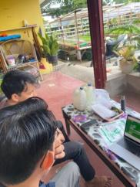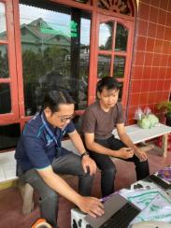

Gambar 1. Survei dan Diskusi dengan Pemilik

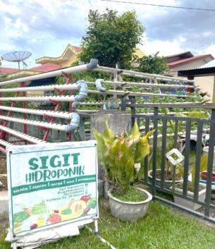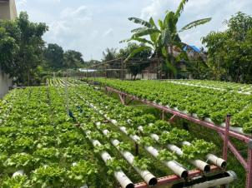

Gambar 2. Halaman Depan Lahan Hidroponik

Berdasarkan kebutuhan dari Sigit Hidroponik, maka dirancang sebuah website sistem informasi penjualan dan edukasi sayuran hidroponik untuk mengatasi permasalahan yang dihadapi mitra. Dalam perancangan website sistem informasi ini dilakukan beberapa tahapan sebagai berikut :

1. Desain Rancangan Website Sistem Informasi Pemasaran dan Edukasi Sayuran Hidroponik.

Pada tahap ini dibuat gambaran secara umum tentang alur penggunaan website dan e-katalog nantinya.

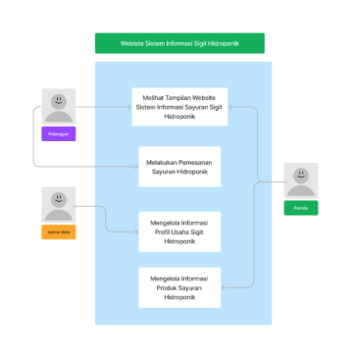

Gambar 3. Desain Rancangan Penggunaan Website

1. Desain *Site Map*

Pada tahap ini tim melakukan diskusi tentang tujuan website sistem informasi pemasaran sayuran hidroponik dalam meningkatkan pemasaran sayuran hidroponik dan edukasi terkait manfaat sayuran hidroponik.

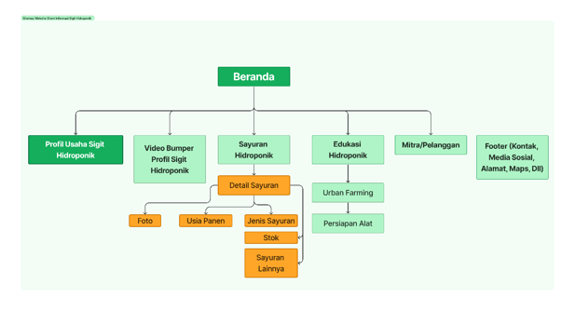

Gambar 4. Desain *Site Map*

1. Desain *Wireframe*

Pada tahap ini dilakukan perancangan kerangka website yang akan dibuat dengan gambaran konten yang mewakili hasil akhirnya.

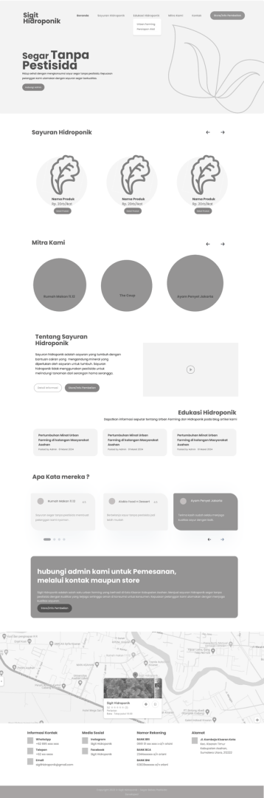

Gambar 5. Desain *Wireframe*

1. *Handoff*

Proses *handoff* adalah tahapan penting dalam pengembangan perangkat lunak atau proyek yang melibatkan tim multidisiplin. Tujuannya adalah untuk memastikan kelancaran dan keberlanjutan proyek.

1. Development

Pada tahap ini dilakuan eksekusi desain langsung pada aplikasi yang akan dibuat sesuai dengan proses rancangan dan *handoff* yang sudah dilakukan sebelumnya.

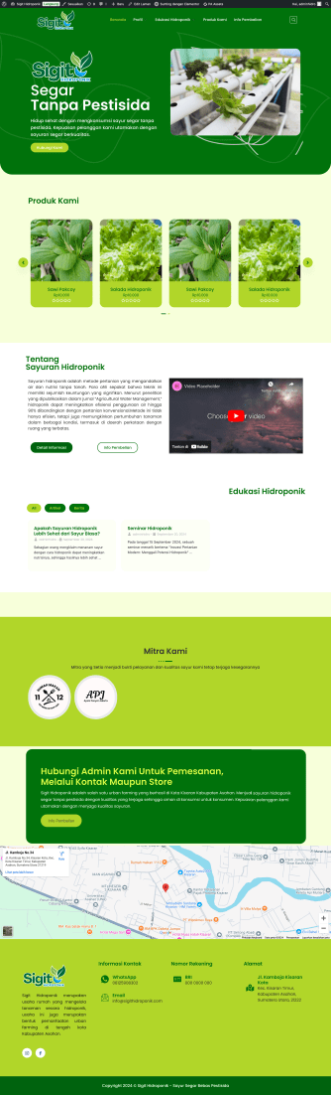

Gambar 6. Desain Akhir Website

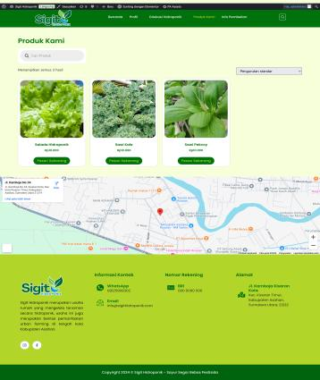

Gambar 7. Desain Tampilan Produk

Setelah menyelesaikan seluruh tahapan perancangan website sistem informasi sayuran hidroponik, maka dilakukan pengujian pada mitra.

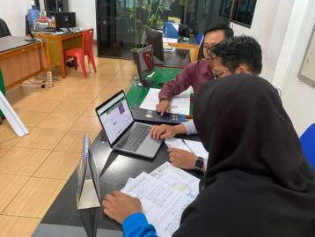

Gambar 8. Pengujian pada Mitra

Pada pengujian mitra, seluruh pihak terlibat dalam diskusi dan teknis penggunaan aplikasi yang sudah dibuat sebelum dilakukan implementasi atau di hosting.

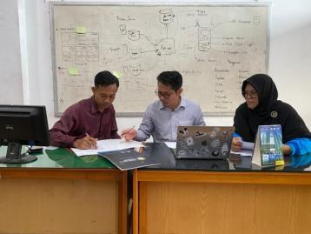

Gambar 8. Pelatihan Penggunaan Website Sistem Informasi Sayuran Hidroponik

**SIMPULAN**

Penggunaan teknologi digital marketing, seperti media sosial, website, dan platform e-commerce, terbukti efektif dalam memperluas jangkauan pemasaran dan meningkatkan penjualan produk sayuran hidroponik. Pemasaran digital memungkinkan **Sigit Hidroponik** untuk berinteraksi langsung dengan pelanggan, meningkatkan kesadaran merek, serta menyediakan informasi yang lebih lengkap mengenai keunggulan produk. Selain itu, strategi digital marketing seperti **SEO (Search Engine Optimization)**, **content marketing**, dan **social media ads** membantu meningkatkan visibilitas produk dan menarik pelanggan baru. Dengan penerapan ini, Sigit Hidroponik mampu menjangkau konsumen urban yang mencari produk pertanian berkualitas tinggi dan segar, serta meningkatkan kepercayaan pelanggan melalui ulasan, testimoni, dan interaksi online. Penggunaan data analitik juga memungkinkan Sigit Hidroponik untuk menyesuaikan strategi pemasaran berdasarkan tren permintaan dan perilaku konsumen, sehingga pemasaran lebih efisien dan tepat sasaran. Secara keseluruhan, digital marketing telah menjadi elemen kunci dalam mengoptimalkan distribusi dan penjualan sayuran hidroponik, membantu Sigit Hidroponik untuk bersaing di pasar yang lebih luas dan meningkatkan pertumbuhan bisnis urban farming mereka.

**UCAPAN TERIMAKASIH**

Terima kasih disampaikan kepada Direktorat Riset, Teknologi, dan Pengabdian kepada Masyarakat Kementerian Pendidikan, Kebudayaan, Riset, dan Teknologi (KEMDIKBUDRISTEK) atas dukungan pendanaan dengan nomor kontrak **124/LL1/AL.04.03/2023,** yang memungkinkan kelancaran pelaksanaan penelitian ini. Ucapan terima kasih juga ditujukan kepada Universitas Royal atas dukungan yang diberikan dalam pelaksanaan Tri Dharma Perguruan Tinggi sesuai dengan tugas dan tanggung jawabnya.

**DAFTAR PUSTAKA**

Adiputra, D., Kristanto, T., Sayid Albana, A., Wednestwo Samuel, G., Andriyani, S., & Jose Anto Kurniawan, C. (2022). Penerapan Teknologi Hidroponik Berbasis IoT Untuk Mendukung Pengembangan Desa Wisata Edukasi. *ABDINE: Jurnal Pengabdian Masyarakat*, *2*(2), 200–209. doi: 10.52072/abdine.v2i2.451

Agustian, R. (2021). Perancangan Aplikasi E-Marketing Menggunakan Responsive Web Design. *Jurnal Informatika Dan Rekayasa Perangkat Lunak*, *2*(3), 361–367. doi: 10.33365/jatika.v2i3.1236

Khasanah, N. (2021). a Urban Farming Sebagai Upaya Peningkatan Ekonomi Sulampua. *Medikonis*, *12*(2), 10–19. doi: 10.52659/medikonis.v12i2.39

Lastiur Sianipar, O., Damanik, A. H., Akuntansi, S. T., Indonesia, M., & Akuntansi, S. T. (2021). Peranan Teknologi Informasi Dalam Meningkatkan Pemasaran Hasil Pertanian Di Kecamatan Ajibata Kabupaten Toba Samosir. *Jurnal EK&BI*, *4*, 2620–7443. doi: 10.37600/ekbi.v4i2.371

Maria, E., Suharyadi, S., & Hudiono, R. K. (2021). Implementasi pemasaran digital berbasis website sebagai strategi kenormalan baru Dusun Srumbung Gunung pasca Covid-19. *Riau Journal of Empowerment*, *4*(1), 1–10. doi: 10.31258/raje.4.1.1-10

Marpaung, N., Yesputra, R., Kurniawan, E., Dalimunthe, R., & Chan, Z. E. (2023). Digitalisasi Penjualan Produk Keripik Selasih Dalam Menciptakan Smart UMKM. *Jurdimas (Jurnal Pengabdian Kepada Masyarakat) Royal*, *6*(4), 590–597. doi: 10.33330/jurdimas.v6i4.2759

Mustofa, U., Imron, M., Intan, Z., Nur, W., Al, M. A., Wati, S., … Matanari, B. (2021). Pemanfaatan Teknologi Informasi Sebagai Media Balikpapan. *Seminar Nasional Pengabdian Kepada Masyarakat (SEPAKAT)*, *2*(1), 1–5. Retrieved from https://journal.itk.ac.id/index.php/sepakat/article/view/540/253

Okuputra, M. A., Faramitha, T. R., Hidayah, I., Siregar, V. N., & Prastio, G. D. (2022). Analisis Peluang Usaha Urban Farming: Pengembangan Hidroponik di Desa Karangwidoro Kab. Malang. *Jurnal Manajemen*, *13*(1), 15. doi: 10.32832/jm-uika.v13i1.5123

Primasari, D. (2021). Sistem Informasi Hidroponik Berbasis Website (Hydroponic Awakening Revolution [Har]). *INFOTECH Journal*, *7*, 69–75. doi: 10.31949/infotech.v7i1.1093

Septya, F., Rosnita, R., Yulida, R., & Andriani, Y. (2022). Urban Farming Sebagai Upaya Ketahanan Pangan Keluarga Di Kelurahan Labuh Baru Timur Kota Pekanbaru. *RESWARA: Jurnal Pengabdian Kepada Masyarakat*, *3*(1), 105–114. doi: 10.46576/rjpkm.v3i1.1552

Syaiful, F. L., & Harni, S. W. (2021). Inovasi Teknologi Hidroponik Bagi Masyarakat Di Nagari Sungai Kunyit Kabupaten Solok Selatan. *Jurnal Hilirisasi IPTEKS*, *4*(1), 37–45. doi: 10.25077/jhi.v4i1.499